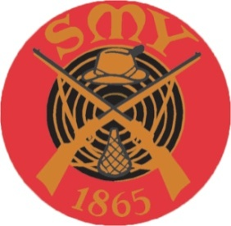
SMY-SSG-BSPA
Helsinki 8.2.2018 Hirvi 10+10lk

Sija Nimi Seura Luokka AK LP Yht Ikäker. Tulos
- Koskela Tapani BSPA M 60 90 96 186 1,070 199
- Reinikainen Seppo SMY M 75 77 85 162 1,214 197
- Aalto Tiina SMY N 50 82 83 165 1,158 191
- Ristimäki Timo SSG M 94 95 189 1,000 189
- Tenhunen Roni BSPA M 91 96 187 1,000 187
- Skogster Bror SSG M 60 87 86 173 1,070 185
- Tissarinen Juha-Pekka SSG M 50 87 91 178 1,032 184
- Autio Mikko SSG M 75 95 170 1,000 170
- Niku-Paavola Juhana SSG M 50 78 83 161 1,032 166
- Antell Rene SSG M 60 71 84 155 1,070 166
- Perhoniemi Vesa SMY M 70 71 74 145 1,117 162
- Stjernberg Peter SSG M 60 76 75 151 1,070 162
- Mäkiniemi Erkki BSPA M 70 63 78 141 1,117 157
- Pöndelin Jarmo SMY M 60 59 86 145 1,070 155
- Torsel Kristian SSG M 50 58 76 134 1,032 138
- Hemmilä Ilkka SMY M 75 49 57 106 1,214 129

SSG
Ristimäki Timo SSG M 94 95 189 1,000 189
Skogster Bror SSG M 60 87 86 173 1,070 185
Tissarinen Juha-Pekka SSG M 50 87 91 178 1,032 184
YHT 558
SMY
Reinikainen Seppo SMY M 75 77 85 162 1,214 197
Aalto Tiina SMY N 50 82 83 165 1,158 191
Perhoniemi Vesa SMY M 70 71 74 145 1,117 162
YHT 550
BSPA
Koskela Tapani BSPA M 60 90 96 186 1,070 199
Tenhunen Roni BSPA M 91 96 187 1,000 187
Mäkiniemi Erkki BSPA M 70 63 78 141 1,117 157
YHT 544

